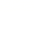
南昌二中2017～2018学年度上学期期末考试
高二化学试卷
命题人：游茶英 审题人：沈亚丽
可能用到的相对原子质量：H：1 N：14 C：12 O：16 S：32 Mg：24 Cl：35.5
Cu：64 Fe：56
第Ⅰ卷 选择题
一、选择题（每小题只有一个选项符合题意，每小题3分，共计48分）
1．下列各式中，属于正确的电离方程式的是( )
A. HCO₃⁻ + H₂O ⇌ H₂CO₃ + OH⁻ B.HCO₃⁻ ＋OH⁻ = H₂O + CO₃²⁻
C. NH₃ + H⁺ = NH₄⁺ D.NH₃·H₂O ⇌ NH₄⁺ + OH⁻
2.下列有关电解质溶液的说法正确的是( )
A．向0.1molCH₃COOH溶液中加入少量水，溶液中减小
B．将CH₃COONa溶液从20℃升温至30℃，溶液中增大
C．向盐酸中加入氨水至中性，溶液中
D．向AgCl、AgBr的饱和溶液中加入少量AgNO₃，溶液中不变
3．下列事实对应的离子方程式或电极反应式书写正确的是( )
A．用石墨作电极电解CuSO₄溶液：2Cu^{2＋}＋2H₂O=====2Cu＋O₂↑＋4H＋
B．碳酸钠溶液显碱性：CO＋2H₂O⇌ H₂CO₃＋2OH－
C．钢铁发生吸氧腐蚀时，铁作负极被氧化：Fe－3e－===Fe^{3＋}
D．在强碱溶液中与NaClO反应生成Fe(OH)₃反应生成Na₂FeO₄：
3ClO－＋2Fe(OH)₃===2FeO＋3Cl－＋H₂O＋4H＋
4. 在一密闭容器中，充入一定量的反应物A，反应达平衡后，保持温度不变，将容器体积缩到一半，当达到新的平衡时，B的浓度是原来的1.6倍，则下列判断正确的是( )
A. 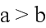 B. 物质A的转化率降低
C. 物质B的质量增加 D. 平衡向正反应方向移动了
5. 烷烃C₇H₁₆所有的同分异构体中，含有三个甲基的同分异构体有 )
A．2种 B．3种 C．4种 D．5种
6．镍氢电池 (NiMH)目前已经成为混合动力汽车的一种主要电池类型。NiMH中的M表示储氢金属或合金。该电池在充电过程中的总反应方程式是：Ni(OH)₂＋M===NiOOH＋MH
已知：6NiOOH＋NH₃＋H₂O＋OH－===6Ni(OH)₂＋NO下列说法正确的是( )
A．NiMH电池放电过程中，正极的电极反应式为NiOOH＋H₂O＋e－===Ni(OH)₂＋OH－ B．充电过程中OH－离子从阳极向阴极迁移
C．充电过程中阴极的电极反应式：H₂O＋M＋e－===MH＋OH,H₂O中的H被M还原
D．NiMH电池中可以用KOH溶液、氨水等作为电解质溶液
7.反应 A+B →C（△H ＜0）分两步进行 ① A+B→X （△H ＞0） ② X→C（△H ＜0）下列示意图中，能正确表示总反应过程中能量变化的是( )
A.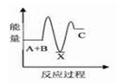B.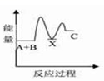C. 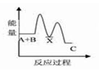D. 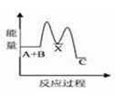
8. 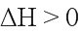当反应达到平衡后，下列措施：①升温②恒容通入惰性气体③增加CO的浓度④减压⑤加催化剂⑥恒压通入惰性气体，能提高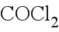转化率的是( )
A. ①②④ B. ①④⑥ C. ②③⑥ D. ③⑤⑥
9.在容积不变的密闭容器中存在反应：2SO₂(g)+O₂(g) 2SO₃(g) ΔH<0，某研究小组研究了其他条件不变时，改变某一条件对上述反应的影响，下列分析正确的是( )
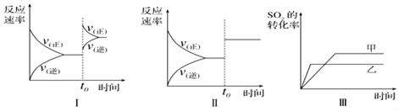
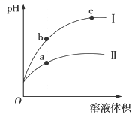
A. 图Ⅰ研究的是t₀时刻增大O₂的浓度对反应速率的影响
B. 图Ⅱ研究的是t₀时刻加入催化剂对反应速率的影响
C. 图Ⅲ研究的是催化剂对平衡的影响，且甲的催化效率比乙高
D. 图Ⅲ研究的是温度对化学平衡的影响，且乙的温度较低
10.某温度下，相同pH的盐酸和醋酸溶液分别加水稀释，平衡时pH随溶液体积变化的曲线如图所示。据图判断不正确的是( )
A. I是盐酸，Ⅱ是醋酸
B. 稀释前等体积的I、Ⅱ溶液中和氢氧化钠的能力相同
C. a、b、c三点K_{W}的数值相同
D. 溶液的导电性a>b>c
11．由于具有超低耗电量、寿命长的特点，LED产品越来越受
人欢迎。下图是氢氧燃料电池驱动LED发光的装置。下列有
关叙述正确的是( )
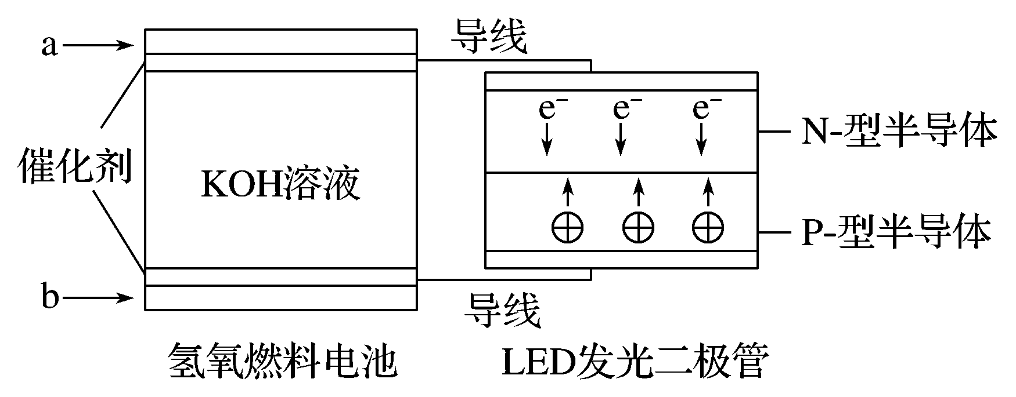
A．a处通入氧气，b处通入氢气
B．P型半导体连接的是电池负极
C．电池正极电极反应式为O₂＋2H₂O＋4e－===4OH－
D．该装置中只涉及两种形式的能量转化
12．微生物电池是指在微生物的作用下将化学能转化为电能的装置，其工作原理如图所示。下列有关微生物电池的说法错误的是( )
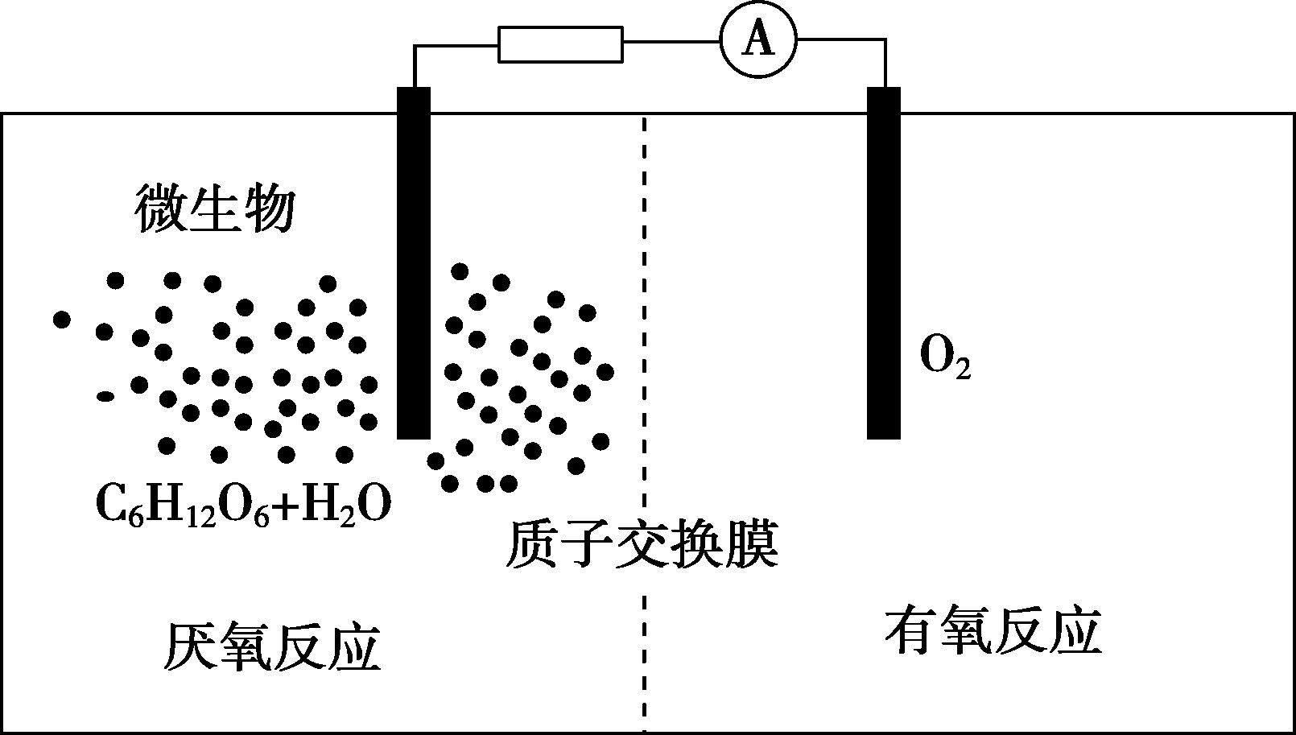
A．微生物促进了反应中电子的转移
B．正极反应中有CO₂生成
C．质子通过交换膜从负极区移向正极区
D．电池总反应为C₆H₁₂O₆＋6O₂===6CO₂＋6H₂O
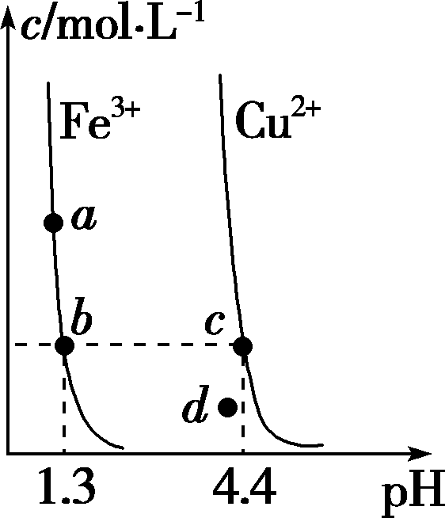
13.某温度下，Fe(OH)₃(s)、Cu(OH)₂(s)分别在溶液中达到沉淀溶解平衡后，改变溶液pH，金属阳离子浓度的变化如图所示。据图分析，下列判断错误的是( )
A．K_{sp}[Fe(OH)₃]<K_{sp}[Cu(OH)₂]
B． c、d两点代表的溶液中c(H＋)与c(OH－)乘积相等
C．加适量NH₄Cl固体可使溶液由a点变到b点
D．在b、c两点代表的溶液中Fe(OH)₃、Cu(OH)₂分别达到饱和
14．“神舟九号”与“天宫一号”成功对接，是我国载人航天事业发展走向成熟
的一个标志。空间实验室“天宫一号”的供电系统为再生氢氧燃料电池
(RFC)，RFC是一种将水电解技术与氢氧燃料电池技术相结合的可充电电池。如下图为RFC
工作原理示意图，下列有关说法正确的是( )
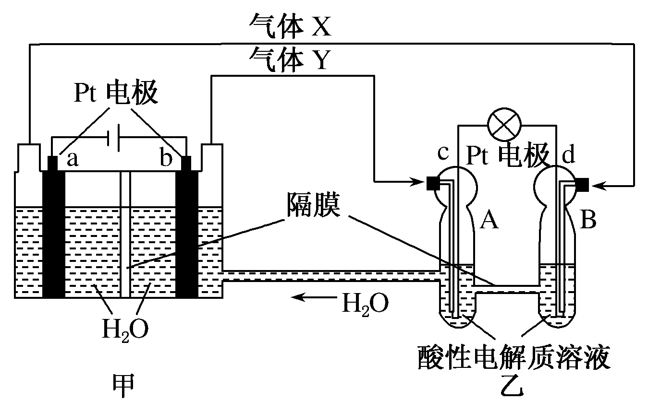
A．图甲把化学能转化为电池，图乙把电能转化为化学能，水得到了循环使用
B．当有0.1 mol电子转移时，a极产生0.56 L O₂(标准状况下)
C．图乙中电子从c极流向d极，提供电能
D．c极上发生的电极反应是O₂＋4H＋＋4e－===2H₂O
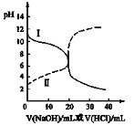
15．25℃时，取浓度均为0.1 mol·L^{－1}的醋酸溶液和氨水溶液各20 mL，分别用0.1 mol·L^{－1}NaOH溶液、0.1 mol·L^{－1}盐酸进行中和滴定，滴定过程中pH随滴加溶液的体积变化关系如右图所示。下列说法正确的是( )
A．曲线Ⅰ：滴加溶液到10 mL时:c(CH₃COO－)＞c(Na＋)＞c(H＋)＞
c(OH－)
B．曲线Ⅰ：滴加溶液到20 mL时: c(Cl－)＞c(NH₄＋)＞c(OH－)＞c(H＋)
C．曲线Ⅱ：滴加溶液到10 mL时:
c(CH₃COO－)－c(CH₃COOH)＝2[c（H⁺）-c（OH⁻）]
D．曲线Ⅱ：滴加溶液在10 mL～20 mL之间存在：
c(NH₄＋)＝c(Cl－)＞c(OH－)＝c(H＋)
16.下列叙述正确的是（ ）
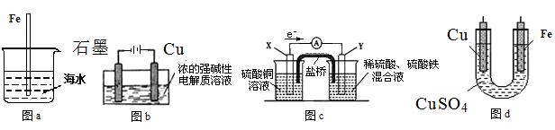
A.图a中，插入海水中的铁棒，越靠近底端腐蚀越严重
B. 如图d铁上镀铜，铁应与外加电源负极相连，一段时间后CuSO₄溶液浓度减小
C.如图c，盐桥的作用是传递电子以维持电荷平衡，Fe³⁺经过盐桥进入左侧烧杯中
D.Cu₂O是一种半导体材料，基于绿色化学理念设计的制取Cu₂O的电解池示意图如图b所示，石墨电极上产生氢气，铜电极发生氧化反应
第II卷 非选择题
17．有下列几种物质：① 金刚石和石墨 ② C₂H₆和C₅H₁₂ ③ C₂H₄和C₂H₆
④ CH₃CH₂CH₂CH₃和CH₃CH（CH₃）₂ ⑤ ³⁵Cl 和³⁷Cl ⑥ O₂和O₃ ⑦ ¹²C和¹⁴C
⑧ 乙烷和丁烷 ⑨ CH₃CH₂CH₂CH（C₂H₅）CH₃和 CH₃CH₂CH₂CH（CH₃）C₂H₅
其中属于
⑴同分异构体的是________（填序号，下同），
⑵同素异形体的是________，
⑶属于同系物的是________，
⑷属于同位素的是________．
⑸是同一种物质的是________．
18. ⑴氯碱工业是以惰性电极电解饱和食盐水，制取氯气、氢气、烧碱和氯的含氧酸盐等系列化工产品。下图是离子交换膜法电解食盐水的示意图，图中的离子交换膜只允许阳离子通过。
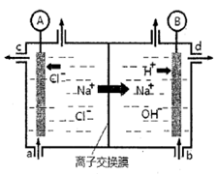
完成下列填空:
①离子交换膜的作用为: 。
②写出电解饱和食盐水的离子方程式 。
③氢氧化钠溶液从图中 位置流出。(选填a、b、c或d)
⑵.电化学在日常生活中用途广泛，图①是镁次氯酸钠燃料电池，电池总反应为：Mg＋ClO－＋H₂O===Cl－＋Mg(OH)₂↓，图②是Cr₂O的工业废水的处理，下列说法正确的是( )
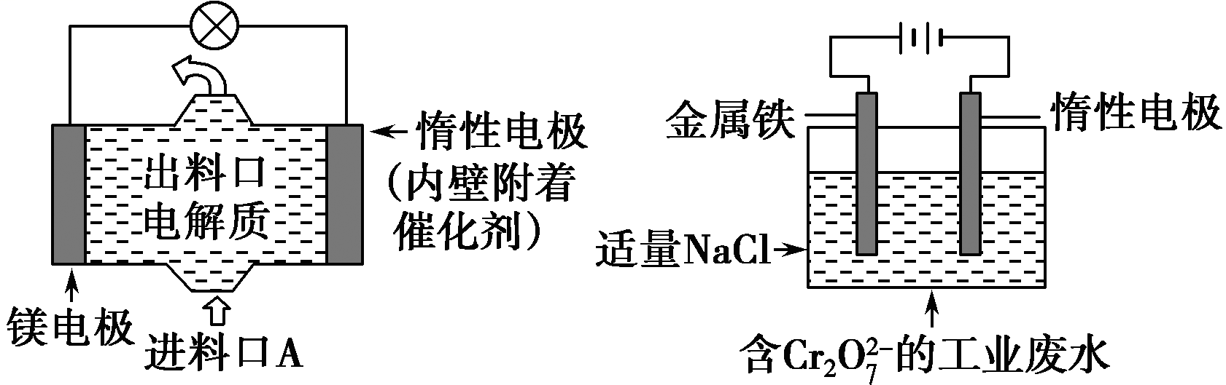
图① 图②

A．图②中Cr₂O离子向惰性电极移动，与该极附近的OH－结合转化成Cr(OH)₃除去
B．图②的电解池中，有0.084 g阳极材料参与反应，阴极会有33.6 mL的气体产生
C．图①中发生的还原反应是：Mg^{2＋}＋ClO－＋H₂O＋2e－===Cl－＋Mg(OH)₂
D．若图①中3.6 g镁溶解产生的电量用以图②废水处理，理论可产生10.7 g氢氧化铁沉淀

⑶观察下列装置，回答下列问题：
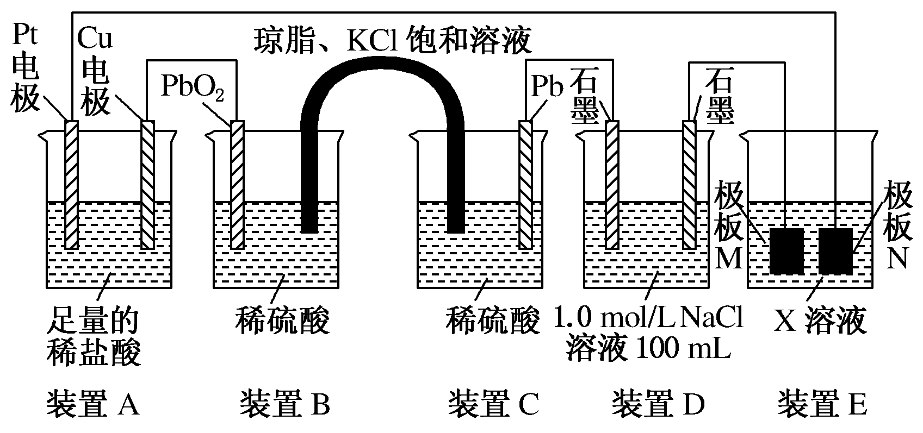
①装置B中PbO₂上发生的电极反应方程式为_____________________________________。
②装置A中总反应的离子方程式为_____________________________________________。
③当装置A中Cu电极质量改变6.4 g时，装置D中产生的气体体积为________ L(标准状况下，不考虑气体的溶解)。
19．(1)碳酸：H₂CO₃，K_{i1}=4.3×10⁻⁷，K_{i2}=5.6×10⁻¹¹
草酸：H₂C₂O₄，K_{i1}=5.9×10⁻²，K_{i2}=6.4×10⁻⁵
①0.1 mol/L Na₂CO₃溶液的pH____________0.1 mol/L Na₂C₂O₄溶液的pH。（选填“大于”“小于”或“等于”）
②若将等浓度的草酸溶液和碳酸溶液等体积混合，溶液中各种离子浓度大小的顺序正确的是_____。（选填编号）
A．[H⁺]>[HC₂O₄⁻]>[HCO₃⁻]>[CO₃²⁻] B．[HCO₃⁻]>[HC₂O₄⁻]>[C₂O₄²⁻]>[CO₃²⁻]
C．[H⁺]>[HC₂O₄⁻]>[C₂O₄²⁻]>[CO₃²⁻] D．[H₂CO₃] >[HCO₃⁻]>[HC₂O₄⁻]>[CO₃²⁻]
(2)白磷与氧气可发生如下反应：P₄+5O₂= P₄O₁₀。已知断裂下列化学键需要吸收的能量分别为： P—P a kJ·mol⁻¹、P—O b kJ·mol⁻¹、P＝O c kJ·mol⁻¹、O＝O d kJ·mol⁻¹。根据图示的分子结构和有关数据估算该反应的ΔH=___________。
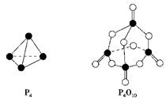
(3) 25 ℃，某浓度的盐酸、氯化铵溶液中由水电离出的氢离子浓度分别为1.0×10^{－a}mol·L^{－1}、1.0×10^{－b} mol·L^{－1}，这两种溶液的pH之和=___________。
(4)在t ℃时，某Ba(OH)₂的稀溶液中c(H＋)＝10^{－a} mol/L，c(OH－)＝10^{－b} mol/L，已知a＋b＝12。向该溶液中逐滴加入pH＝c的盐酸，测得混合溶液的部分pH如下表所示：
序号 | 氢氧化钡溶液  的体积/mL | 盐酸的体积/mL | 溶液的pH
① | 22.00 | 0.00 | 8
② | 22.00 | 18.00 | 7
③ | 22.00 | 22.00 | 6
假设溶液混合前后的体积变化忽略不计，则c=___________。
20．⑴有机物A和B无论以任何比例混合，其组成的混合物中所含的原子的核外电子总数均不变。
①若A是分子中含8个氢原子的烃，B是分子中含3个碳原子的烃的含氧衍生物。写出两组符合上述要求的有机物的分子式：
a、相对分子质量之差为2：A ；B ；
b、相对分子质量相等： A ；B ；
②A是分子中含有4个碳原子的烃，B是饱和链烃的一元含氧衍生物。
则A分子式为 ；B的分子式为 ；符合B分子式的同分异构体有 种。
⑵.烷烃CH₃CH₂CH(CH₂CH₂CH₃)CH(CH₃)₂的系统命名是__________________

21．氢能是发展中的新能源，它的利用包括氢的制备、储存和应用三个环节。回答下列问题：
（1）氢气可用于制备H₂O₂。已知：
H₂(g)+A(l)=B(l) ΔH₁
O₂(g)+B(l)=A(l)+H₂O₂(l) ΔH₂
其中A、B为有机物，两反应均为自发反应，则H₂(g)+ O₂(g)= H₂O₂(l)的ΔH____0(填“>”、“<”或“=”)。
（2）在恒温恒容的密闭容器中，某储氢反应：MH_{x}(s)+yH₂(g) MH_{x+2y}(s) ΔH<0达到化学平衡。下列有关叙述正确的是________。
①容器内气体压强保持不变
②吸收y mol H₂只需1 mol MH_{x}
③若降温，该反应的平衡常数增大
④若向容器内通入少量氢气，则v(放氢)>v(吸氢)
（3）化工生产的副产物也是氢气的来源。电解法制取有广泛用途的Na₂FeO₄，同时获得氢气：Fe+2H₂O+2OH⁻FeO₄²⁻+3H₂↑，工作原理如图1所示。装置通电后，铁电极附近生成紫红色的FeO₄²⁻，镍电极有气泡产生。若氢氧化钠溶液浓度过高，铁电极区会产生红褐色物质。已知：Na₂FeO₄只在强碱性条件下稳定，易被H₂还原。
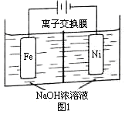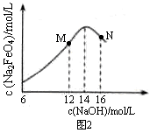
①电解过程中，须将阴极产生的气体及时排出，其原因是_______。
②c( Na₂FeO₄)随初始c(NaOH)的变化如图2，，请分析N点c(Na₂FeO₄)低于最高值的原因：_____________。

南昌二中2017～2018学年度上学期期末考试
高二化学试卷参考答案
一、选择题
题号 | 1 | 2 | 3 | 4 | 5 | 6 | 7 | 8 | 9 | 10 | 11 | 12 | 13 | 14 | 15 | 16
答案 | D | D | A | B | B | A | D | B | B | B | C | B | C | D | C | D
二、非选择题
17．（共10分, 每空2分）
(1) ④ (2) ①⑥ (3) ②⑧ (4) ⑤⑦ (5) ⑨
18. (14分)
(1)①阻止OH⁻进入阳极室，与Cl₂发生副反应（1分）；阻止阳极产生的Cl₂和阴极产生的H₂混合发生爆炸。（1分）
② 2Cl－＋2H₂OCl₂↑＋H₂↑＋2OH－（2分）
③ d（2分）
(2) ( C ) （2分）
(3) ① PbO₂＋4H＋＋SO＋2e－===PbSO₄＋2H₂O （2分）
② Cu＋2H＋=====Cu^{2＋}＋H₂↑（2分）
③ 3.92 （2分）
19．（共10分, 每空2分）
(1) ① > ② AC
(2) .(6a+5d-4c-12b) kJ·mol⁻¹
(3) 14-a+b
(4) 4
20．（共10分）
(1)① C₄H₈；（1分） C₃H₆O ；（1分） C₇H₈；（1分） C₃H₈O₃ ；（1分）
② C₄H₁₀；（1分） C₃H₈O ；（1分） 3 （2分）
(2) 2-甲基-3-乙基己烷（2分）
21．（共8分, 每空2分)
（1）<
（2）① ③
（3）①防止Na₂FeO₄与H₂反应使产率降低
②N点：c(OH⁻)过高，铁电极上有氢氧化铁生成，使Na₂FeO₄产率降低。
南昌二中2017～2018学年度上学期期末考试
高二化学试卷答题卡

题号 | 1 | 2 | 3 | 4 | 5 | 6 | 7 | 8 | 9 | 10 | 11 | 12 | 13 | 14 | 15 | 16
答案
17．（共10分, 每空2分）
(1)____________ (2)____________ (3)______________
(4)_____________ (5)_____________
18. (14分)
(1)①___________________________________________________________________________________________________________________________________________
②___________________________________________
③ __
(2) ______
(3)① __________________________________________________________
② _________________________________________
③___________
19．（共10分, 每空2分）
(1) ①_______ ②_______
(2) _______________________________
(3) ____________
(4) ____________
20．（共10分）
(1)① a ____________ _______________
b: ________ ______
②
(2) ______________________________________
21．（共8分, 每空2分)
（1）___________（2）____________
（3）①__________________________________________________
②__________________________________________________

欢迎访问“高中试卷网”——http://sj.fjjy.org

